**LAPORAN PRAKTIKUM PPB**

**Using Prefences**



**Disusun oleh :**

**Muhamad Rafli Nur Ikhsan**

**201511048**

**D-3 Teknik Informatika 2B**

**Jurusan Teknik Komputer dan Informatika**

**Program studi D3 Teknik Informatika**

**Politeknik Negeri Bandung**

**2022**

* **Tampilan Aplikasi**

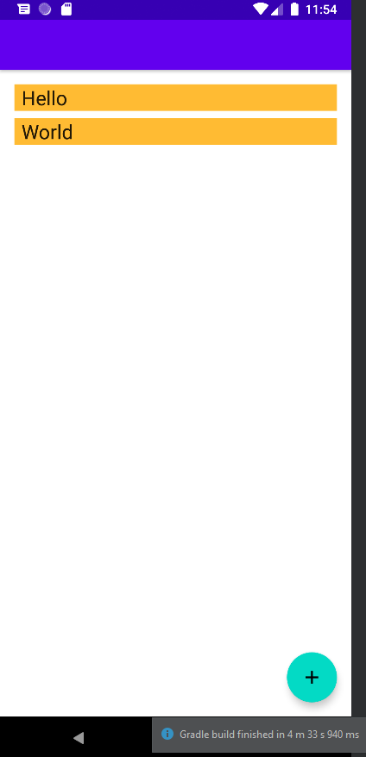 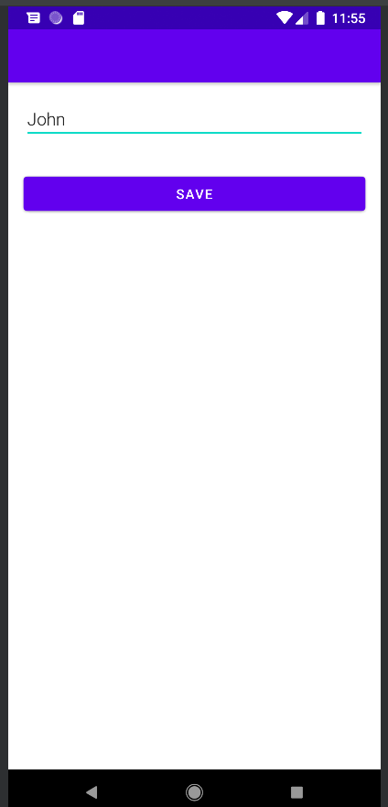

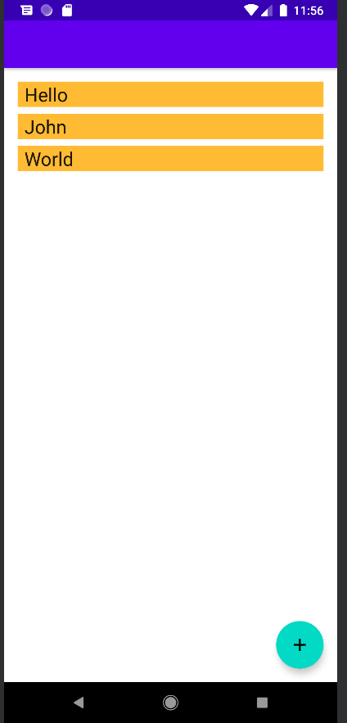

* **Apa perbedaan Teknik penyimpanan Room dengan SQLite?**

Room membutuhkan Dao yang berisi query terhadap database untuk nantinya dipanggil Ketika dibutuhkan. Sedangkan jika menggunakan SQLite maka program akan langsung terhubung dengan SQLite.

* **Setelah anda menerapkan ViewModel dan LiveData pada project, menurut anda menemukan perbedaan pada aplikasi anda?**

ViewModel dan LiveData berhubungan dengan UI. Ketika terdapat perubahan pada UI data ataupun komponen UI tidak akan hilang.

* **Adakah hal yang sulit anda temukan pada saat implementasi pada project?**

Alhamdulillah lancar

* **Link Source Code** [**https://github.com/Dudedu11/PPB-Mobile--Muhamad-Rafli-Nur-Ikhsan/tree/main/Using%20Prefences/UsingPreferences**](https://github.com/Dudedu11/PPB-Mobile--Muhamad-Rafli-Nur-Ikhsan/tree/main/Using%20Prefences/UsingPreferences)